文件编号：LTE-HeNB_S1_DYCS_V0.5

TD-LTE HeNB协议栈软件系统

LTE S1AP(除切换部分)
理解报告

拟制：靳杰
时间：2011.8.3

中国科学院计算技术研究所
无线通信技术研究中心
软件组
LTE协议栈研发项目组
修改记录
文件编号 | 版本号 | 拟制人/  修改人 | 拟制/修改日期 | 更改理由 | 主要更改内容  （写要点即可）
 | 0.5 | 靳杰 | 2011-8-3 | 建立 | 无
注1：每次更改归档文件（指归档到组内及研究室的文件）时，需填写此表。
注2：文件第一次归档时，“更改理由”、“主要更改内容”栏写“无”。
修改列表：


本文档的程序或内容受版权法的保护，未经中科院计算所的书面许可，不得擅自泄漏、拷贝或复制本文档资料的全部或部分。
目录
理解报告按照自己撰写的内容生成文档目录
1 引言 1
1.1 编写目的 1
1.2 定义 1
1.3参考资料 2
2 其他说明 3
3 LTE架构简析 4
3.1 EPS体系结构 4
3.2 EPC和E-UTRAN的功能划分 5
3.3 LTE中的接口 6
4 S1接口简述 7
4.1 S1接口主要概念 7
4.2 S1接口主要功能（仅我负责的部分） 8
4.2.1功能列表 8
4.2.2功能概述 9
4.3 S1接口协议结构 10
5. S1AP中信令流程 11
5.1 E-RAB管理功能 11
5.1.1 E-RAB Setup 11
5.1.2 E-RAB Modify 12
5.1.3 E-RAB Release 12
5.1.3.1 E-RAB Release – MME initiated 12
5.1.3.2 E-RAB Release Indication – eNB initiated 13
5.2 Context Management procedures 13
5.2.1 Initial Context Setup 13
5.2.2 UE Context Release 14
5.2.2.1 UE Context Release Request – eNB initiated 14
5.2.2.2 UE Context Release (MME initiated) 14
5.2.3 UE Context Modification 15
5.3 Paging 15
5.4 NAS transport 16
5.4.1 Initial UE Message 16
5.4.2 DOWNLINK NAS TRANSPORT 16
5.4.3 UPLINK NAS TRANSPORT 17
5.4.4 NAS NON DELIVERY INDICATION 17
5.5 Management procedures 18
5.5.1 Reset 18
5.5.1.1 Reset Procedure Initiated from the MME 18
5.5.1.2 Reset Procedure Initiated from the E-UTRAN 18
5.5.2 Error Indication 19
5.5.2.1 eNB initiated Error Indication procedure 19
5.5.2.2 MME initiated Error Indication procedure 19
5.5.3 S1 Setup 20
5.5.4 eNB Configuration Update 20
5.5.5 MME Configuration Update 21
5.5.6 Overload procedure 22
5.5.6.1 Overload Start 22
5.5.6.2 Overload Stop 22
6.S1AP信令在其他过程流程中的位置（见下面过程的附图） 23

S1接口（除切换部分）理解报告

1 引言

1.1 编写目的
说明编写这份模块间接口设计说明书的目的，指出预期的读者。
本文档将作为LTE HeNB设计说明书编写的依据，说明了S1接口功能、具体信令流程等内容。
本文档将作为S1接口（除切换部分）设计说明书编写的依据，详细说明了S1接口的定义、功能、结构、具体信令流程以及在其他过程中起到的作用。本说明书的读者为LTE HeNB端MAC接收模块设计、编码人员、测试人员、项目组负责人员、实验室主任及相关项目管理人员。
编写本说明书的目的在于
- 为开发人员提供依据。
- 为修改和维护本系统提供条件。
- 项目负责人将根据本文档计划和控制系统设计、开发的全过程。

1.2 定义
- 列出本文件中用到的专门术语的定义和外文首字母组词的原词组。
- S1-U: S1 for the user plane.
- S1-MME: S1 for the control plane.
- EPC: Evolved Packet Core
- eNB: E-UTRAN NodeB
- E-UTRAN: Evolved UTRAN
- HARQ: Hybrid ARQ
- MAC: Medium Access Control
- MME: Mobility Management Entity
- NAS: Non-Access Stratum
- PDCP: Packet Data Convergence Protocol
- PDU: Protocol Data Unit
- RLC: Radio Link Control
- RRC:Radio Resource Control
- S-GW: Serving Gateway

1.3参考资料
列出有关的参考文件，如：
- 本项目的经核准的计划任务书或合同，上级机关的批文；
- 属于本项目的其他已发表文件；
- 本文件中各处引用的文件、资料，包括所要用到的软件开发标准。列出这些文件的标题、文件编号、发表日期和出版单位，说明能够得到这些文件资料的来源。

- 《3GPP TS.36.300 V9.7.0（2011-03）release 9 S1 Overall description》
- 《3GPP TS.36.413 V9.7.0（2011-06）release 9 S1 Application protocol》
- 《3GPP TS.23.401 V9.7.0（2010-12）release 9 S1 E-UTRAN access》
- 《3GPP TS.36.401 V8.5.0（2009-03）release 8 Architecture description》

2 其他说明
将理解报告中存在的问题等记录清晰。

3 LTE架构简析

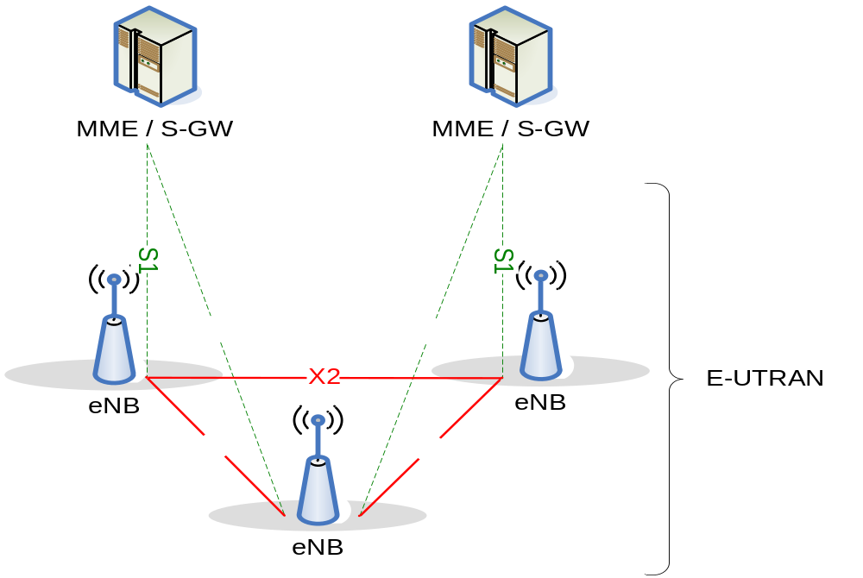
3.1 EPS体系结构

- S-GW(P-GW)/MME 合称EPC演进型分组域核心网
- S1接口的用户面终止在服务网关(SGW)
- S1接口的控制面终止于移动性管理实体（MME）
- S1接口支持EPC与eNB之间的多对多关系
- X2为eNB之间接口

3.2 EPC和E-UTRAN的功能划分
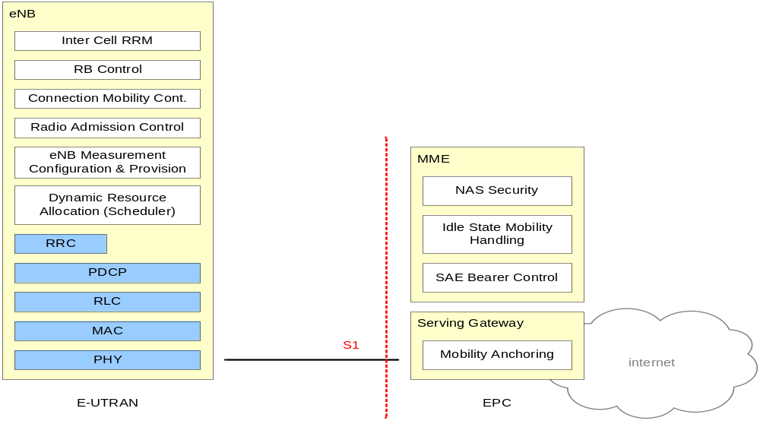

- 3GPP LTE无线接入网由eNBs构成
- 提供了演进型UTRA用户面（U-plane)和控制面（C-plane）协议
- eNB通过S1接口分别和MME以及SAE网关相链接。
- 黄色框表示逻辑节点
- 白色框表示控制面功能实体
- 蓝色框表示各无线协议层

3.3 LTE中的接口

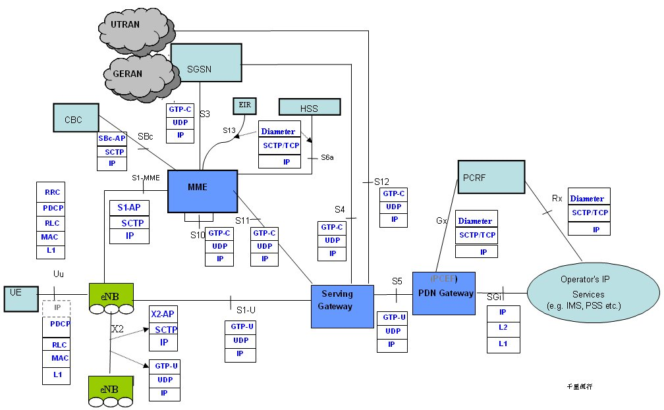

- 蓝色框表示EPC的组成
- 绿色框表示E-UTRAN的组成
- 白色的表格表示接口所用协议

4 S1接口简述

4.1 S1接口主要概念
- S1接口是 EUTRAN和EPC之间的逻辑接口，包含很多EP，由EPs组成。
- 基本过程（EP）： S1AP包含基本过程（EP）。基本过程（EP）是eNB和 EPC 之间相互作用的集合。这些基本过程各自定义，以灵活的方式建立完整的序列。如果一些EP之间的独立性受到限制，那么可以参照相关的EP描述。除非有其它规定的限制，否则可以独立援用EP作为独立的过程，其可以并行的激活该过程。
- 一个EP包含一个初始的消息以及可能一个响应的消息。有两种EP，
- Class 1: 具有响应的基本过程（成功和/或失败）。响应的类型如下
成功：
一个信令消息明确地表示成功地完成响应接收的基本过程。
失败：
一个信令消息明确地表示该EP失败；
按时管理逾时（即，没有预期的响应）。
成功和失败：
一个信令消息上报成功和不成功关于不同包含要求的结果。响应消息是为成功结果所定义的。
- Class 2: 没有响应的基本过程 。
EP总认为是成功的
- eNB UE S1AP ID：
eNB UE S1AP ID是唯一分配的，用于在该eNB内SI接口上唯一标识UE 。当MME 接收到eNB UE S1AP ID ，它将在UE相关的逻辑SI连接持续时间中为此UE存储该ID。MME知道它的IE包含在所有UE相关的S1-AP 信令中（上行和下行）
- MME UE S1AP ID：
MME UE S1AP ID是唯一分配的，用于在该MME内SI接口上唯一标识UE 。当eNB 接收到MME UE S1AP ID ，它将在UE相关的逻辑SI连接持续时间中为此UE存储该ID。eNB 知道它的IE包含在所有UE相关的S1-AP 信令中（上行和下行）
- E-RAB ID：
E-RAB ID 为一个UE唯一地标识一个 E-RAB 。（有缺省和非缺省之分）
注：E-RAB ID 对于UE是保持唯一的，即使是在UE相关的逻辑SI连接在用户不激活期间释放情况下。
- UE-associated signalling（UE相关的信令）：
为了在eNB和 EPC处向UE传输消息， UE相关的 S1-AP消息使用UE相关的逻辑SI连接。
- UE-associated logical S1-connection（UE相关的逻辑S1连接）：
UE相关的逻辑SI连接使用标识符 MME UE S1AP ID 和 eNB UE S1AP ID。对于接收的UE相关的S1-AP消息，MME通过MME UE S1AP ID IE识别出相关的UE， eNB 通过eNB UE S1AP ID IE 识别出相关的UE 。在eNB处建立S1 UE 上下文之前，UE相关的逻辑SI连接可能会存在。.

4.2 S1接口主要功能（仅我负责的部分）

4.2.1功能列表
- E-RAB Management procedures
E-RAB Setup
E-RAB Modify
E-RAB Release
E-RAB Release – MME initiated
E-RAB Release Indication – eNB initiated

- Context Management procedures
Initial Context Setup
UE Context Release Request – eNB initiated
UE Context Release (MME initiated)
UE Context Modification

- Paging

- NAS transport
Initial UE Message
DOWNLINK NAS TRANSPORT
UPLINK NAS TRANSPORT
NAS NON DELIVERY INDICATION

- Management procedures
Reset
Reset Procedure Initiated from the MME
Reset Procedure Initiated from the E-UTRAN
Error Indication
S1 Setup
eNB Configuration Update
MME Configuration Update
Overload Start
Overload Stop

4.2.2功能概述
- E-RAB 管理功能： 大体的功能是负责建立、修改和释放E-RAB，其由MME 触发。E-RAB的释放也可以由eNB 触发.

- 初始上下文传输功能：该功能是用于在eNB 建立S1UE 上下文，建立缺省的IP 连接，如果MME 要求的情况下建立一个或多个E-RAB ，如果有需要的话，向eNB传输NAS信令相关的信息。

- 寻呼：该功能提供EPC性能来寻呼UE。

- UE 和MME之间使用的 NAS信令传输功能 ：
传输NAS 信令相关的信息以及在eNB建立S1 UE 上下文。
当 在eNB已经建立了 S1 UE 上下文，那么传输NAS信令相关的信息。

- S1 接口管理功能包括：
- 重新设置功能来保证对S1接口进行恰当定义的初始化。
- 错误指示功能允许上报一个适当的错误/处理没有定义失败消息的情况。
- 超载功能来指示S1接口的控制层面的负载情况。
- 负载平衡功能保证在MME 池域内均衡负载MME。
- S1建立功能即初始化S1接口建立以提供配置信息。
- eNB 和MME配置更新功能，用于更新应用配置数据，使得eNB和MME能够在S1接口上正确地进行协作。

4.3 S1接口协议结构
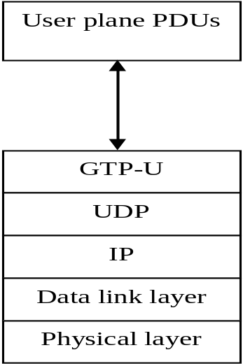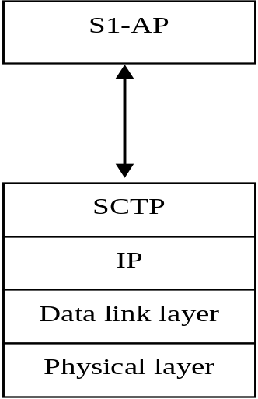

Figure 4.3-1 S1-U Figure 4.3-2 S1-MME

- UP:
用户平面接口位于E-NodeB和S-GW之间，传输网络层建立在IP传输之上，UDP/IP之上的GTP-U用来携带用户平面的PDU。

- CP：
S1控制平面接口位于E-NodeB和MME之间，传输网络层是利用IP传输，这点类似于用户平面；为了可靠的传输信令消息，在IP层之上添加了SCTP；应用层的信令协议为S1-AP。

5. S1AP中信令流程

5.1 E-RAB管理功能

5.1.1 E-RAB Setup
E-RAB 建立过程的目的在于为一个或若干E-RAB 的Uu 和 S1分配资源，以及为一个给定的UE建立相应的数据无线承载。该过程使用UE相关的信令。
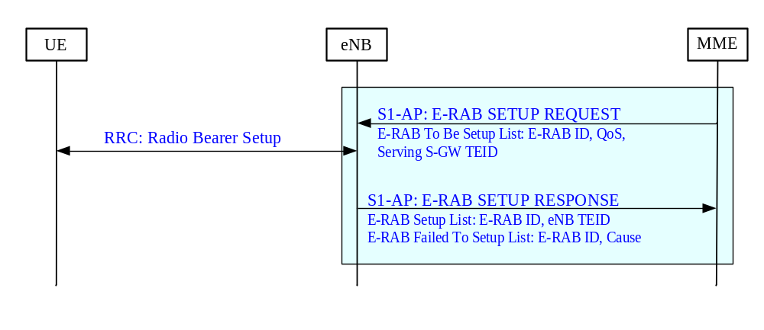 Figure5.1.1-1 E-RAB Setup procedure
当决定资源配置时，eNB将 考虑所请求E-RAB 的优先级。
1. 成功接收Pre-emption Vulnerability IE 和 Priority Level IE 的值。
2. 如果Pre-emption Capability IE设置为“may trigger pre-emption”，那么分配请求可以触发该抢先过程。
3. 如果Pre-emption Capability IE设置为 “shall not trigger pre-emption”，那么其资源请求不应该触发抢先过程。
4. 如果Pre-emption Vulnerability IE 设置为"pre-emptable"，那么该E-RAB应该包含在抢先过程中。
5. 如果Pre-emption Vulnerability IE 设置为"not pre-emptable"，那么该 E-RAB 不应该包含在抢先过程中。
6. 如果 Priority Level IE设置为“no priority”，那么不应该考虑Pre-emption Capability IE和 Pre-emption Vulnerability IE 的给定值。相反，应该替换为“shall not trigger pre-emption”和“not pre-emptable”。
- E-UTRAN 抢占过程应该遵守如下规则：
1. E-UTRAN应仅先取得优先级低的E-RAB，按照优先级升序规则。
2. 对于属于同一个UE或其它UE的E-RAB，可以进行抢先占有。
附OSS解码图Figure 6-12

5.1.2 E-RAB Modify
E-RAB 修改过程旨在使得对于给定的UE ，其已经建立E-RAB的修改有效。该过程使用与UE相关的信令。

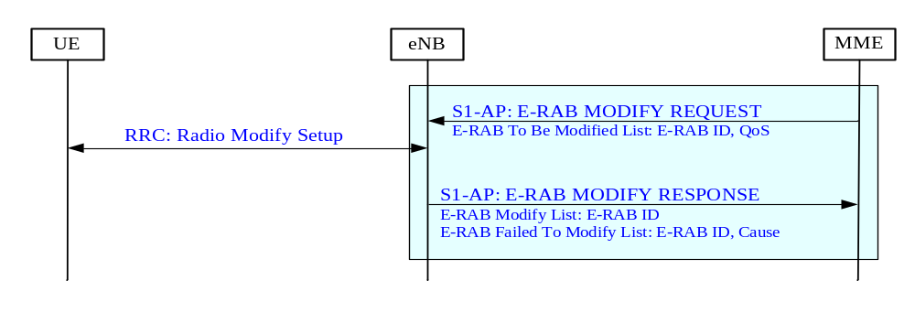 Figure 5.1.2-1 E-RAB Modification procedure

5.1.3 E-RAB Release

5.1.3.1 E-RAB Release – MME initiated
E-RAB释放过程旨在对于给定UE，释放其已经建立的E-RAB。 该过程使用与UE相关的信令。
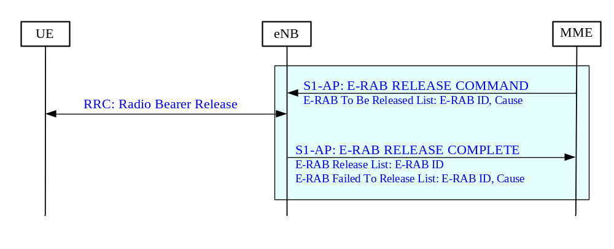 Figure 5.1.3.1-1 E-RAB Release procedure

5.1.3.2 E-RAB Release Indication – eNB initiated
该eNB通过向MME发送一条E-RAB RELEASE INDICATION消息来发起该过程。
E-RAB RELEASE INDICATION 消息包含eNB 处至少一个要释放的E-RAB，其包含在E-RAB Released List IE中。
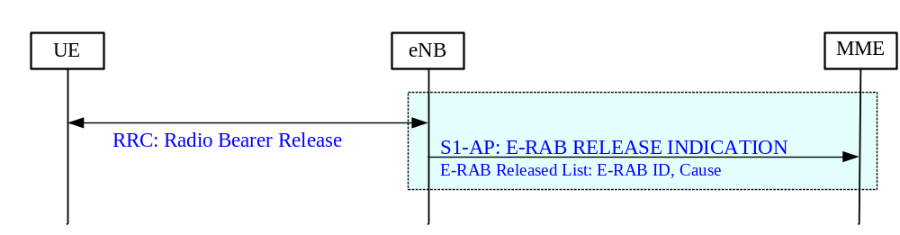 Figure 5.1.3.2-1 E-RAB Release Indication procedure

5.2 Context Management procedures

5.2.1 Initial Context Setup
初始上下文建立在于建立全面必要的初始的UE上下文，包含E-RAB 上下文、安全密钥、切换限制列表、UE无线性能以及UE安全性能等等。该过程使用到与UE相关的信令。
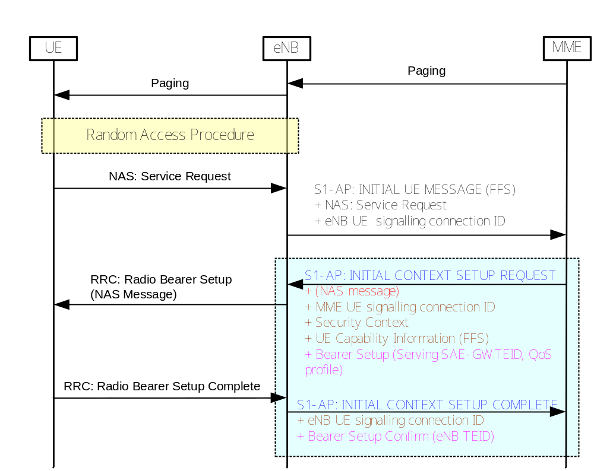 Figure 5.2.1-1 Initial Context Setup procedure (highlighted in blue) in Idle-to-Active procedure

5.2.2 UE Context Release

5.2.2.1 UE Context Release Request – eNB initiated
UE上下文释放请求（UE Context Release Request）过程目的在于由于E-UTRAN产生的原因（例如“TX2_{RELOCOverall}超时”），eNB 能够请求MME 释放与UE相关的逻辑SI连接。该过程使用与UE相关的信令。
[S1AP] EPC initiated
eNB
EPC
[S1AP] S1 UE Context Release Request

Figure 5.2.2.1-1 S1 UE Context Release Request procedure (eNB triggered)

5.2.2.2 UE Context Release (MME initiated)
UE上下文释放（UE Context Release）过程目的在于使得MME能够命令释放掉与UE相关的逻辑连接，这是鉴于各种原因，例如完成UE和EPC之间的传输，或者成功完成切换，或者是完成取消切换，或者当UE已经发起建立新的与UE相关的逻辑SI连接之后，检测到与同一UE相关的逻辑SI连接有两种，那么释放掉旧的与UE相关的逻辑SI连接。该过程使用与UE相关的SI连接。
eNB
EPC
[S1AP] S1 UE Context Release Command
[S1AP] S1 UE Context Release Complete

Figure 5.2.2.2-1 S1 UE Context Release procedure (EPC triggered)

5.2.3 UE Context Modification
UE上下文修改（UE Context Modification）过程目的在于部分地修改建立的UE上下文（例如安全密钥（Security Key）或者Subscriber Profile ID for RAT/Frequency priority）。该过程使用与UE相关的信令.
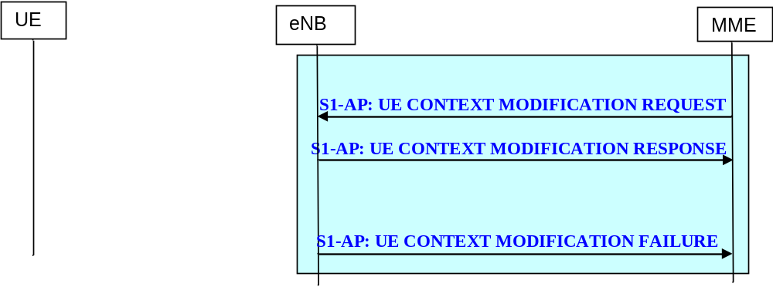
Figure 5.2.3-1 UE Context Modification procedure

5.3 Paging
寻呼过程目的在于使得MME能够在特定eNB 中寻呼一个UE。
eNB
MME
[S1AP] PAGING
Paging Response (NAS means)

Figure 5.3-1 Paging procedure

5.4 NAS transport
NAS 层传输过程目的在于通过SI接口承载UE – MME 信令。NAS 消息不是由eNB 来解释，并且其内容超过了本规范的范围。该过程可能利用一条存在的与UE相关的逻辑SI连接。如果不存在任何与UE相关的逻辑SI连接，那么发起建立与UE相关的逻辑SI连接也算是该过程的一部分。
NAS 消息在INITIAL UE MESSAGE，DOWNLINK NAS TRANSPORT或者 UPLINK NAS TRANSPORT 消息中传输。

5.4.1 Initial UE Message
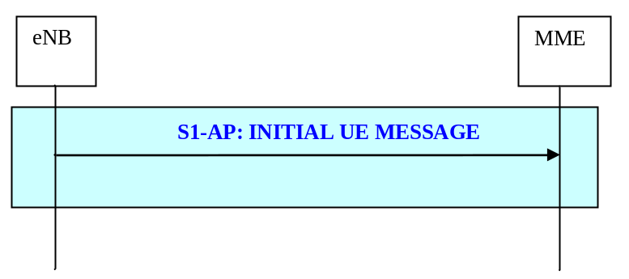
Figure 5.4.1-1 Initial UE Message procedure

5.4.2 DOWNLINK NAS TRANSPORT
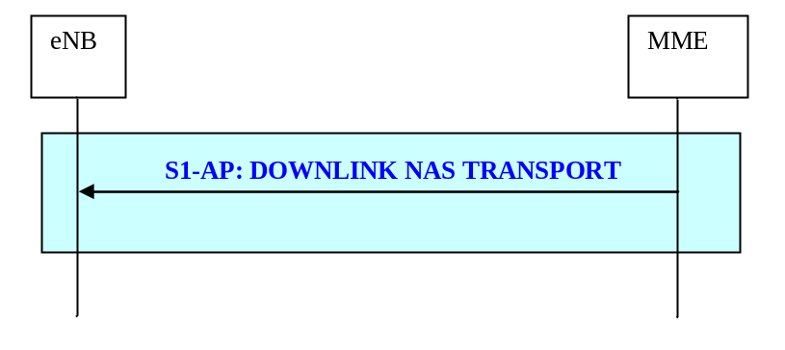
Figure 5.4.2-1 Downlink NAS Transport procedure

5.4.3 UPLINK NAS TRANSPORT
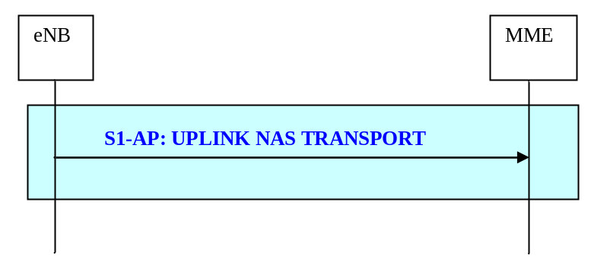
Figure 5.4.3-1 Uplink NAS Transport procedure

5.4.4 NAS NON DELIVERY INDICATION
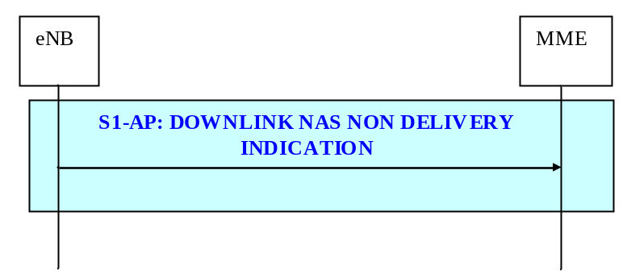
Figure 5.4.4-1 Downlink NAS Non Delivery Indication procedure

5.5 Management procedures

5.5.1 Reset
重置过程目的在于初始化或重新初始化E-UTRAN ，或部分E-UTRAN S1AP UE 相关的上下文，如果在EPC中有故障时采取重置过程，反之亦然。该过程不影响SI建立过程中交换的应用层配置。
该过程使用与UE无关的信令。

5.5.1.1 Reset Procedure Initiated from the MME
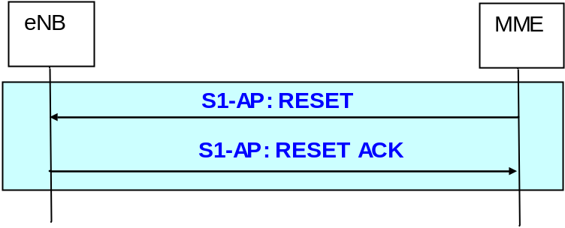

Figure 5.5.1.1-1 MME initiated Reset procedure

5.5.1.2 Reset Procedure Initiated from the E-UTRAN
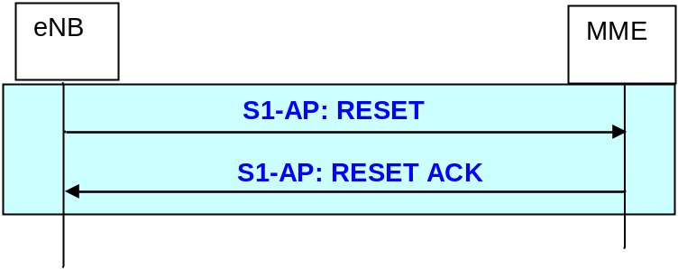

Figure 5.5.1.2-1 eNB initiated Reset procedure

5.5.2 Error Indication
错误指示（Error Indication）过程通过一个节点在一个将要到来的消息中上报检测到的错误，从而提供无法由一条相应错误消息上报的错误。
如果错误情况的发生是由于利用与UE相关信令消息的接收，那么错误指示过程使用与UE相关的信令。否则该过程使用与UE无关的信令。

5.5.2.1 eNB initiated Error Indication procedure
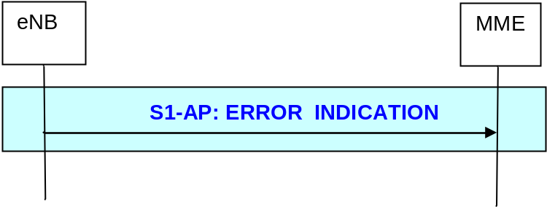

Figure 5.5.2.1-1 eNB initiated Error Indication procedure

5.5.2.2 MME initiated Error Indication procedure
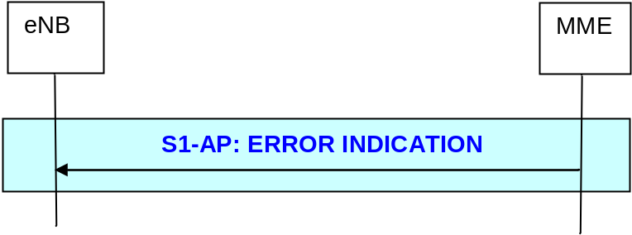

Figure 5.5.2.2-1 MME initiated Error Indication procedure

5.5.3 S1 Setup
S1建立过程目的在于 交换eNB和 MME在SI接口上正确协作需要的应用层数据。 该过程是TNL集合（TNL TNL association）已经变得具有操作性之后触发的第一个S1AP 过程。
该过程使用与UE无关的信令。
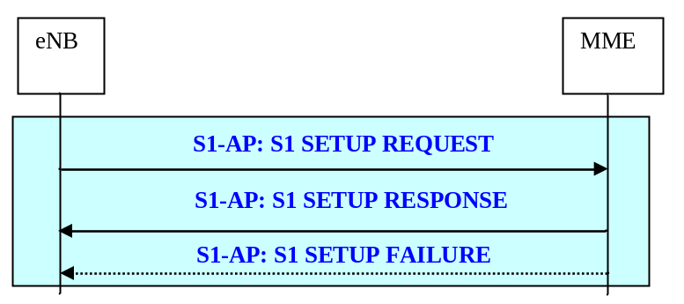
Figure 5.5.3-1 S1 Setup procedure

5.5.4 eNB Configuration Update
eNB 配置更新过程目的在于更新eNB 和MME在SI接口上正确协作需要的应用层配置数据。该过程不会影响已存在的与UE有关的上下文，如果有的话。
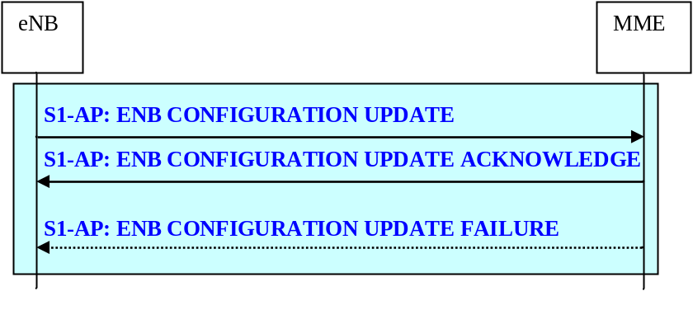
Figure 5.5.4-1 eNB Configuration Update procedure
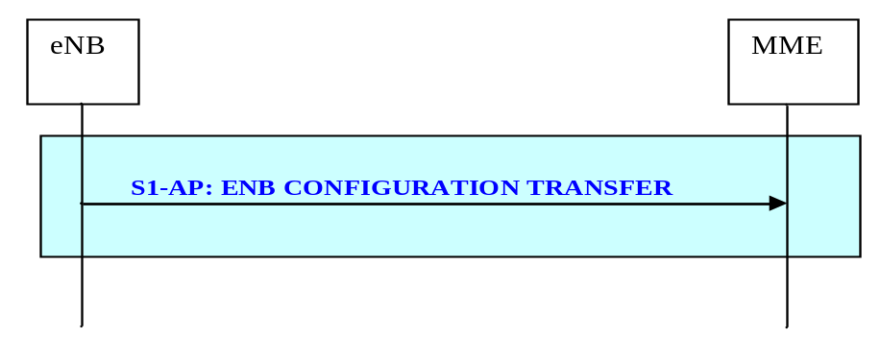
Figure 5.5.4-2 eNB Configuration Transfer procedure

5.5.5 MME Configuration Update
MME 配置更新过程目的在于更新eNB和 MME在SI接口上正确协作需要的应用层配置数据。该过程不会影响已存在的与UE相关的上下文，如果有的话。

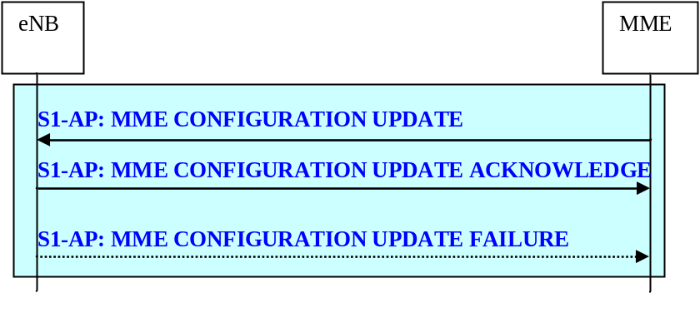

Figure 5.5.5-1MME Configuration Update procedure

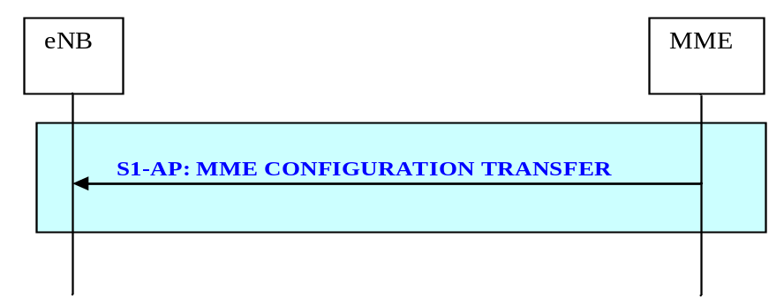

Figure 5.5.5-2 MME Configuration Transfer procedure

5.5.6 Overload procedure

5.5.6.1 Overload Start
超载开始（Overload Start）过程目的在于通知 eNB 向相应的MME减少信令负载。
该过程使用与UE不相关的信令。
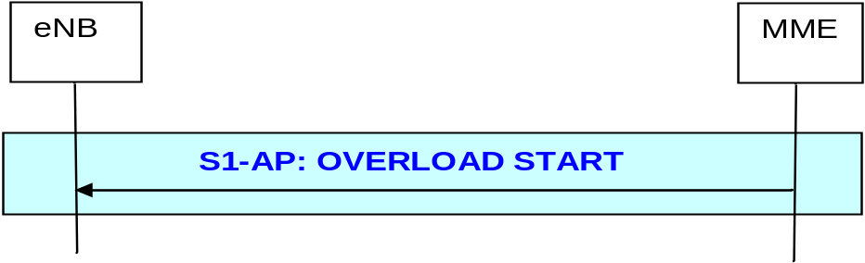
Figure5.5.6.1-1 Overload Stop procedure

5.5.6.2 Overload Stop
超载停止（Overload Stop）过程目的在于告知eNB ，所连接 MME的超载情况已经结束，恢复到正常操作。
该过程使用与UE无关的信令。

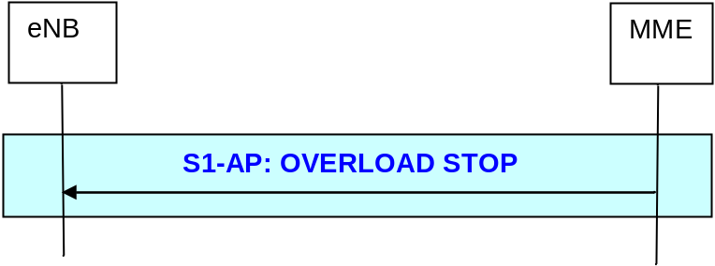
Figure 5.5.6.2-1 Overload Stop procedure

6.S1AP信令在其他过程流程中的位置（见下面过程的附图）
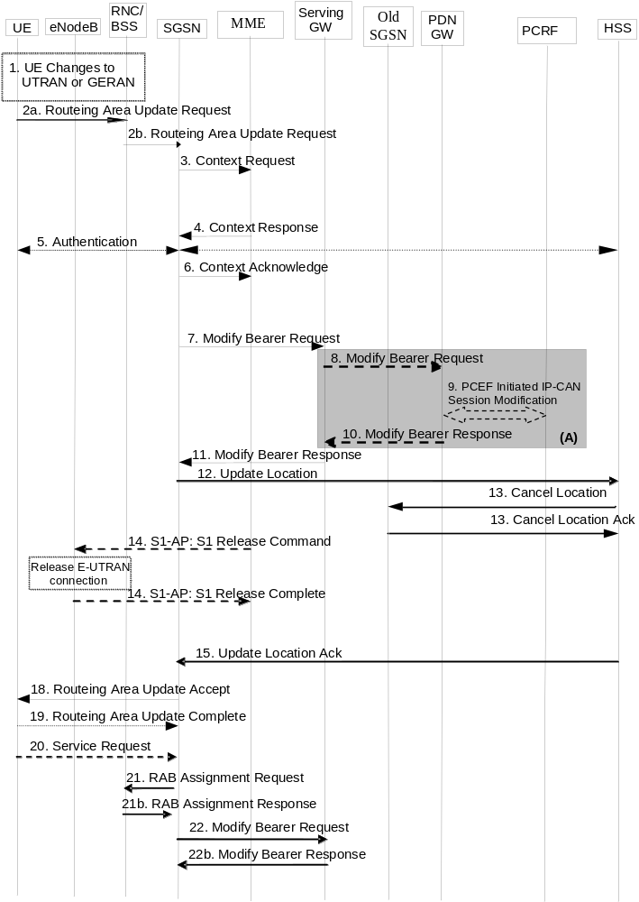
Figure 6-1 Routing Area Update with MME interaction and without S-GW change

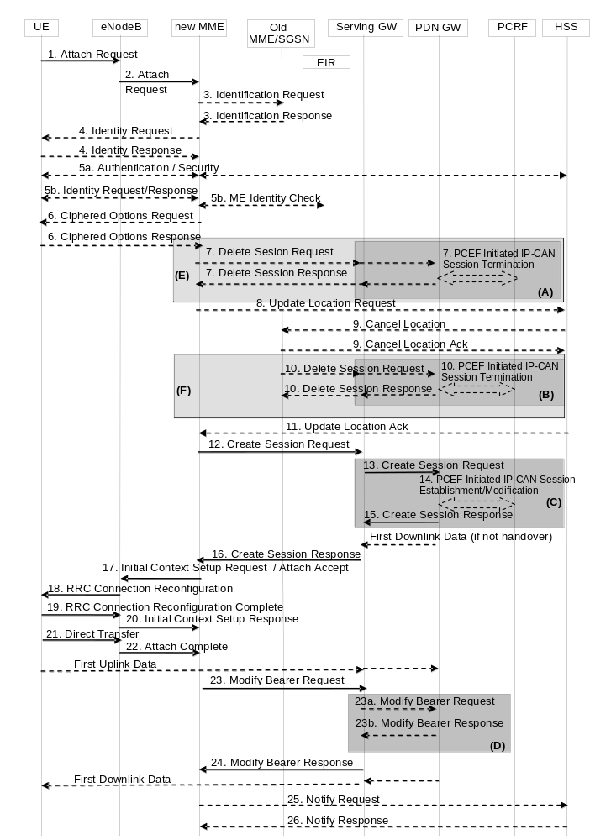 Figure 6-2 Attach procedure
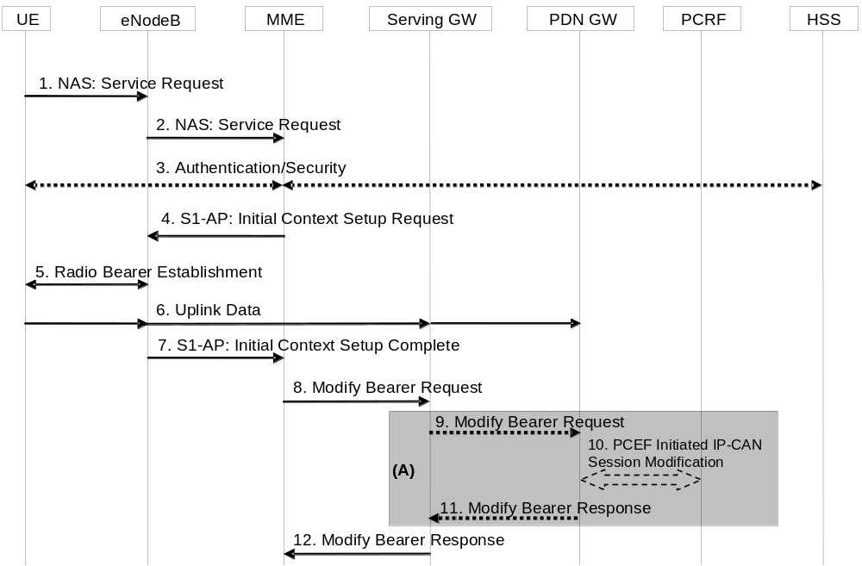
Figure 6-3 UE triggered Service Request procedure

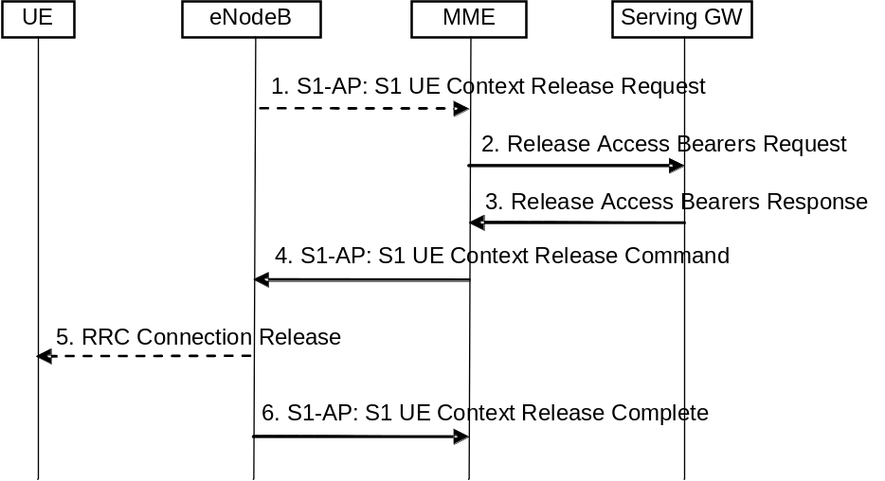
Figure 6-4 S1 Release Procedure

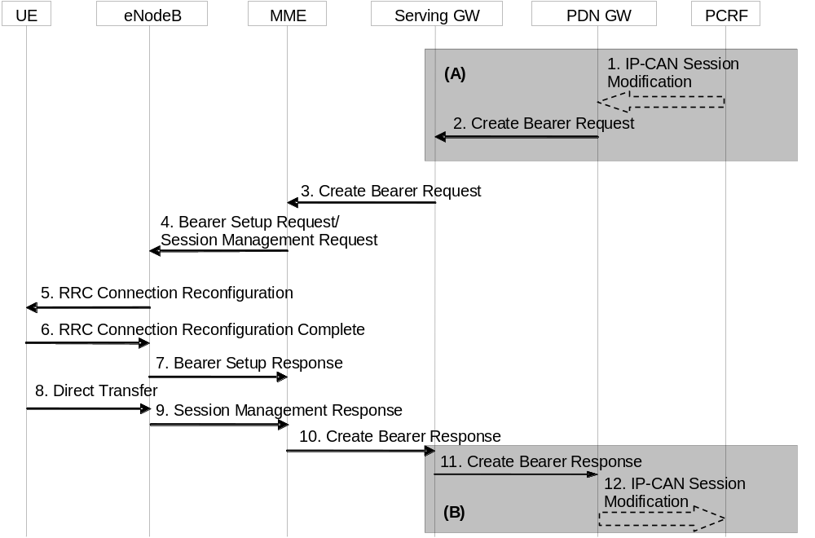 Figure 6-5 Dedicated Bearer Activation Procedure
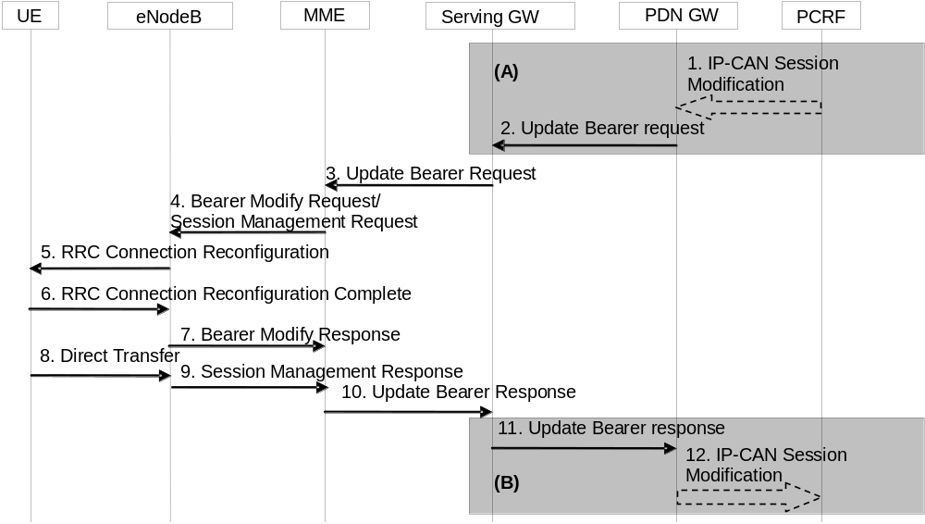 Figure 6-6 Bearer Modification P
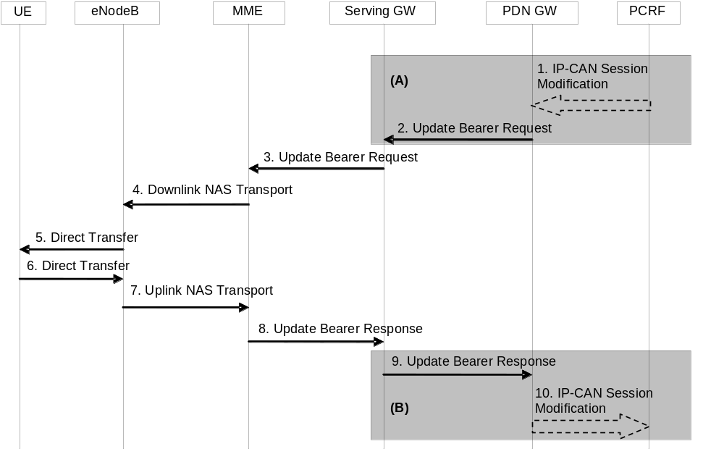
Figure 6-7 Bearer Modification Procedure without Bearer QoS Update
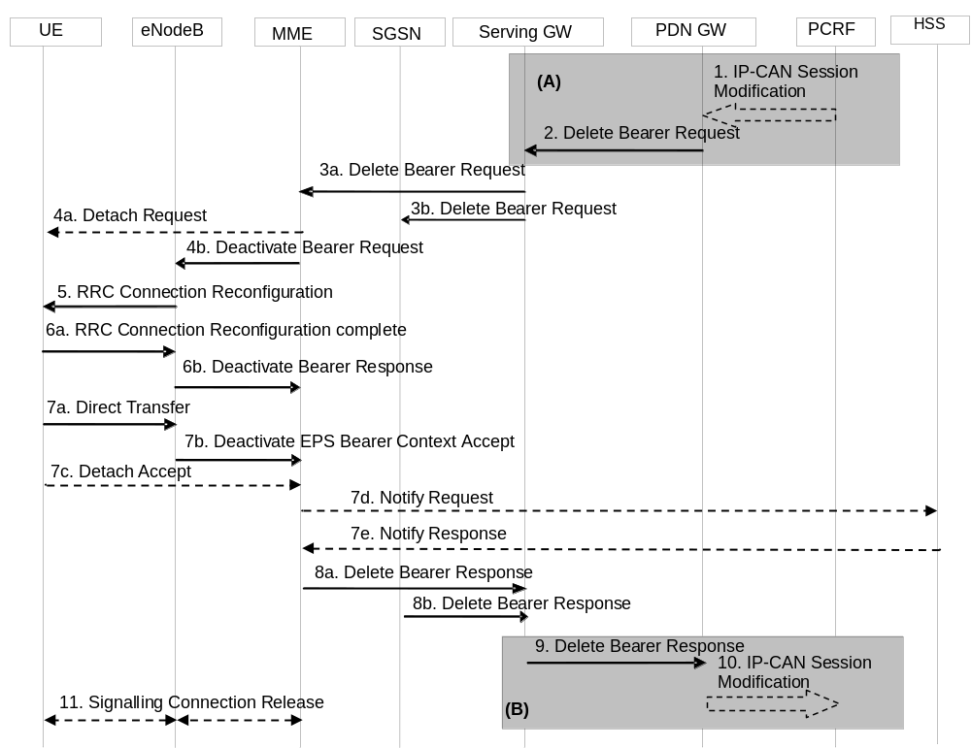 Figure 6-8 PDN GW Initiated Bearer Deactivation, UE in active mode
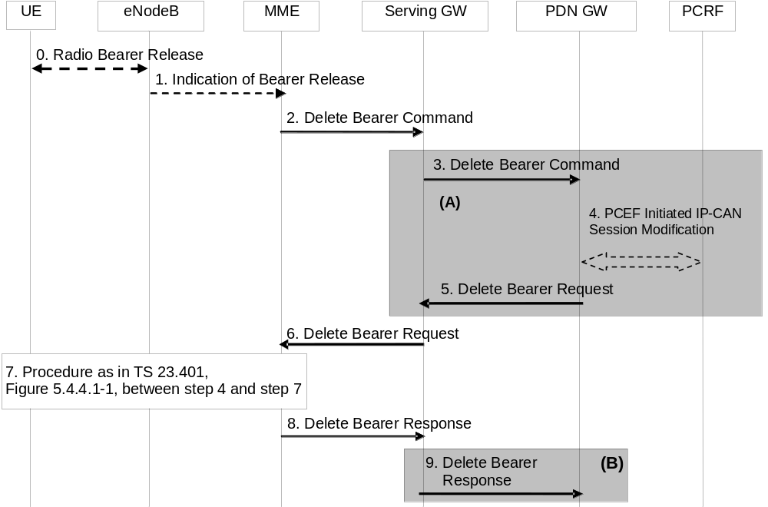
Figure 6-9 MME initiated Dedicated Bearer Deactivation
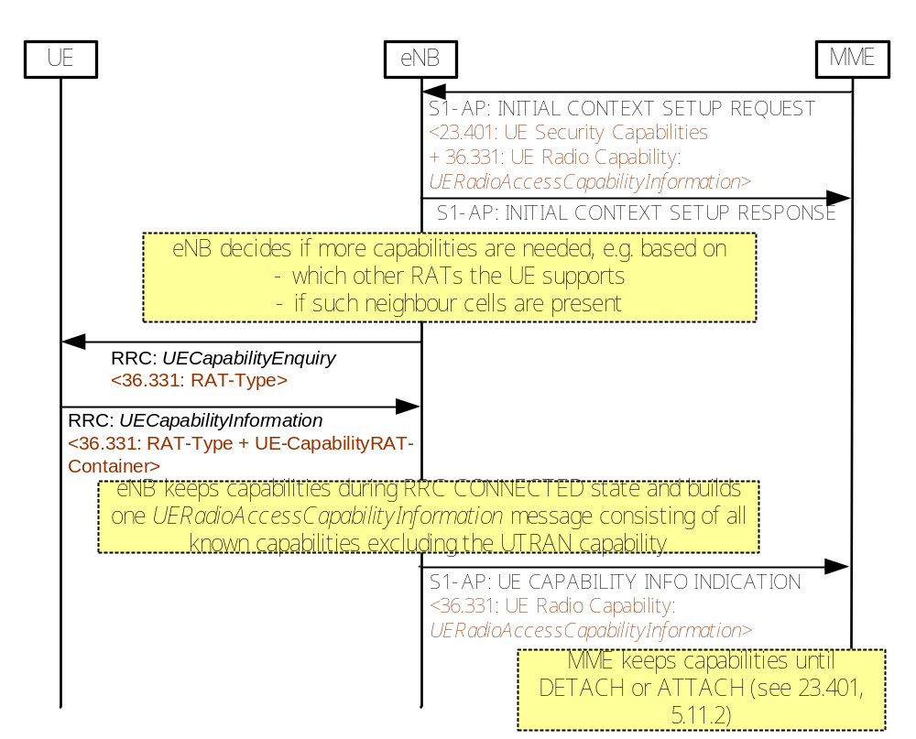 Figure 6-10 Initial UE Capability Handling
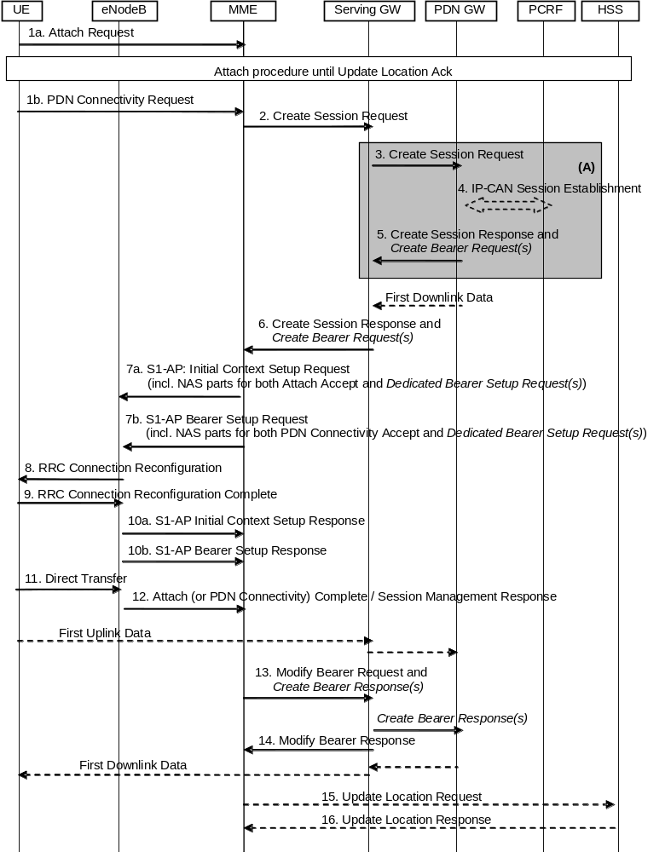 Figure 6-11 Dedicated bearer activation in combination with the default bearer activation at attach or UE requested PDN connectivity

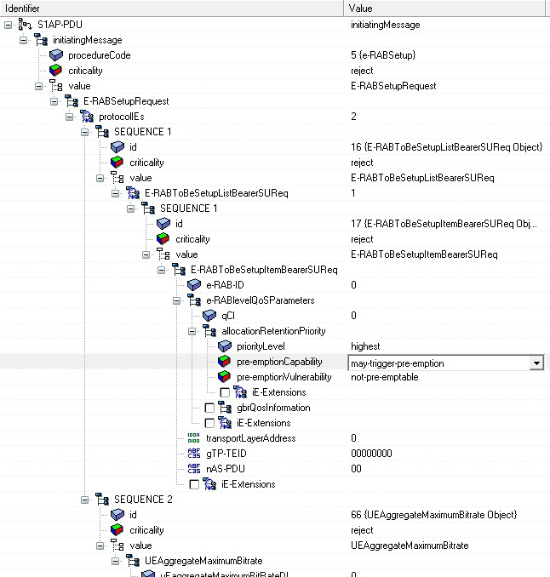
Figure 6-12 OSS decode-E-RAB Request

